Vandaag gaan jullie een deel van dit CSPE maken.
Jullie voeren de organoleptische keuring uit. Daarna maak je de berekening.

Lees ook de rest van het examenonderdeel in de keuken goed door. Zo weet je wat je zou kunnen verwachten bij een examen.

Wanneer je de opdrachten vanaf pagina 8 hebt uitgevoerd pak je de beoordelingslijst erbij en beoordeel je jezelf.

Veel succes!
Examen VMBO-GL

2022
versie blauw, onderdeel A

profielvak-cspe Groen – GL
opdrachten

Naam kandidaat Kandidaatnummer

De richttijd voor dit onderdeel is 80 minuten.
Lees het examen door en voer de opdrachten uit vanaf pagina 8

Dit onderdeel bestaat uit 4 opdrachten.
Voor dit onderdeel zijn maximaal 19 punten te behalen.
Bij elke vraag of opdracht staat hoeveel punten met een goede uitvoering behaald kunnen worden.

opdrachten onderdeel A
- scones en jam bereiden
- een terugkijkopdracht maken
- een organoleptische keuring uitvoeren
- producten kiezen en hoeveelheden berekenen

Inleiding
Voedselbos Boseind verwerkt bedrijfsmatig grondstoffen tot jam, fruitmoes, notenpasta, broodjes, soepen, salades en ontbijt- en
lunchboxen. Voedselbos Boseind heeft een tarweveld met molen, een
professionele keuken, een winkel en een webwinkel. Voedselbos Boseind heeft zakelijke klanten zoals hotels, restaurants en cafés maar ook
particuliere klanten.

Je werkt bij Voedselbos Boseind.

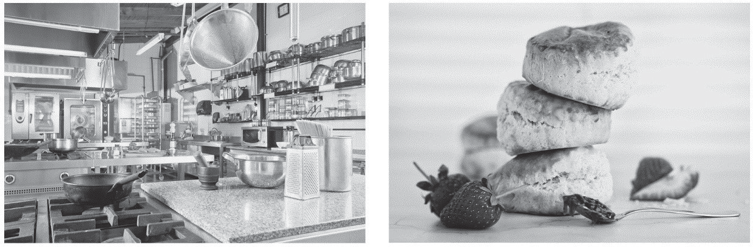

Voedselbos Boseind wil een ontbijtbox met scones en aardbeienjam in het assortiment opnemen. Je test de bereidingswijzen.

extra nodig:
- ronde steker
- kwast
- losgeklopt ei
- pot met deksel
- 1 eetlepel soda

grondstoffen aardbeienjam:
- 240 g suiker
- 160 g aardbeien
- 8 g geleipoeder
- 2 eetlepels water
grondstoffen deeg voor scones:
- 250 g tarwebloem
- 75 ml karnemelk
- 45 g suiker
- 40 g boter
- 3 g gist
- 1 mespunt zout
- 1 ei

10p 1 Bereid het deeg voor de scones. Tijdens de rijstijd van het deeg bereid je de aardbeienjam. Daarna maak je de scones af. Tijdens het bakproces
voer je de organoleptische keuring uit (opdracht 3). Ga efficiënt om met de tijd.

Bereidingswijze deeg
- Snijd de boter in stukjes.
- Meng de bloem, suiker, gist en het zout in een mengkom.
- Verdeel de boterstukjes over het bloemmengsel.
- Kneed de boterstukjes en het bloemmengsel door elkaar tot het een kruimelig mengsel is geworden.
- Klop het ei los en voeg dit samen met de karnemelk aan het mengsel
toe en kneed door elkaar.
- Sluit de mengkom af met huishoudfolie.
- Laat het deeg afgedekt en gecodeerd met je naam en de tijd op een warme plaats 25 minuten rijzen.

Pot en deksel desinfecteren en aardbeienjam bereiden
- Spoel de pot en de deksel met heet water.
- Desinfecteer de pot en de deksel 10 minuten in heet sodawater.
- Weeg de aardbeien af en leg ze in de pan.
- Voeg twee eetlepels water, de geleipoeder en de suiker toe.
- Spoel de pot en de deksel met koud water af en laat ze ondersteboven op een theedoek of keukenpapier uitlekken.
- Breng het aardbeienmengsel op laag vuur al roerende aan de kook.
- Laat het mengsel zachtjes koken tot een jam.
- Bewaar één eetlepel zelfbereide jam voor de organoleptische keuring.
- Vul de gedesinfecteerde pot op de juiste manier af.
- Codeer de pot met de productnaam, houdbaarheidsdatum (6 maanden na productie) en je eigen naam.
- Zet de pot minimaal 3 minuten op de kop.

Bereidingswijze scones
- Rol het deeg uit tot een dikte van 1½ centimeter.
- Steek met de steker minimaal vier rondjes deeg uit en leg ze op een bakplaat.
- Bestrijk de scones met losgeklopt ei.
- Bak de scones 15 minuten in de oven bij 200 °C.
- Beantwoord tijdens het bakken van de scones de vragen en voer de organoleptische keuring uit (opdracht 3).

Wat is de functie van scones bestrijken met losgeklopt ei?

......................................................................................................................

Welke conserveringsmethode wordt gebruikt tijdens het bereiden van de jam?

......................................................................................................................

2p 2 Kijk terug op jouw uitvoering van opdracht 1.
- Beantwoord de vragen.
- Beoordeel jezelf eerlijk: beschrijf hoe het echt is gegaan, ook als iets minder goed ging.

Heb je hygiënisch gewerkt?

- ja
- nee

Leg met een voorbeeld uit waarom je dit antwoord geeft.

......................................................................................................................

......................................................................................................................

......................................................................................................................

Heb je efficiënt gewerkt?

- ja
- nee

Leg met een voorbeeld uit waarom je dit antwoord geeft.

......................................................................................................................

......................................................................................................................

......................................................................................................................

Zijn er nog verbeterpunten voor jouw uitvoering van opdracht 1? Kies ja of nee en beantwoord de vraag.

- ja | Schrijf het verbeterpunt op. Schrijf ook op hoe je het de volgende keer anders zou doen, zodat dit beter gaat.  Schrijf een ander voorbeeld op dan bij de vorige vragen.  .....................................................................................................  .....................................................................................................  .....................................................................................................  .....................................................................................................
- nee | Schrijf een voorbeeld op van wat goed ging.  Schrijf een ander voorbeeld op dan bij de vorige vragen.  .....................................................................................................  .....................................................................................................  .....................................................................................................  .....................................................................................................

Je voert een organoleptische keuring uit waarbij je jouw zelfbereide jam vergelijkt met een jam uit de winkel.

nodig:
- 1 eetlepel zelfbereide jam
- 1 eetlepel jam uit de winkel
- servet
- glas water

3p 3 Richt je werkplek in en voer de organoleptische keuring uit.
- Beoordeel de smaak en het mondgevoel van de jams. Kruis één of meerdere vakjes aan.

beoordelingspunten  smaak zelfbereide jam | beoordelingspunten  smaak jam uit de winkel
- zoet  - zout  - zuur  - bitter | - zoet  - zout  - zuur  - bitter
beoordelingspunten  mondgevoel zelfbereide jam | beoordelingspunten  mondgevoel jam uit de winkel
- waterig  - pitjes/zaadjes  - glad  - stukjes  - stevig  - klonterig | - waterig  - pitjes/zaadjes  - glad  - stukjes  - stevig  - klonterig

Welke jam heeft volgens jou de beste smaak? Leg je antwoord uit. Maak in je uitleg gebruik van de beoordelingspunten voor smaak.

......................................................................................................................

......................................................................................................................

Welke jam heeft volgens jou het beste mondgevoel? Leg je antwoord uit. Maak in je uitleg gebruik van de beoordelingspunten voor mondgevoel.

......................................................................................................................

......................................................................................................................

Schrijf een verbetersuggestie op voor de jam die volgens jou niet de beste smaak heeft.

verbetersuggestie smaak: .............................................................................

......................................................................................................................

Schrijf een verbetersuggestie voor de jam die volgens jou niet het beste mondgevoel heeft.

verbetersuggestie mondgevoel: .....................................................................

......................................................................................................................

- Bedenk twee andere beoordelingsaspecten dan smaak en mondgevoel. Schrijf deze in de tabel op.
- Beoordeel beide jams. Schrijf in de tabel per beoordelingsaspect voor
beide jams een cijfer van 1 (laagste) tot en met 10 (hoogste).
- Bereken voor beide jams het gemiddelde.

keuringstabel
beoordelingsaspect | cijfer  zelfbereide jam | cijfer  jam uit de winkel
smaak
mondgevoel
gemiddelde

Welke jam komt als beste uit de keuring? Leg je antwoord uit. Gebruik in
je uitleg twee zelfbedachte beoordelingsaspecten en het gemiddelde cijfer van de jam die als beste uit de keuring komt.

......................................................................................................................

......................................................................................................................

......................................................................................................................

De lunchboxen hebben standaard een inhoud voor twee personen.
Voedselbos Boseind biedt klanten de mogelijkheid om de producten en de inhoud van de lunchbox aan te passen.

Standaard-inhoud lunchbox
De inhoud van de lunchbox kan worden aangepast. De lunchbox is leverbaar voor twee personen of meer.
lunchbox hartig (2 personen) |  |  | lunchbox soep (2 personen)
product | aantal | gewicht | product | aantal | gewicht
hartige taart zalm, ei, spinazie | 2 | 150 g | gebonden  paddenstoelensoep | 2 | 200 ml
kaiserbroodje | 4 |  | kaasstengel | 4
kaas plak | 2 |  | courgette plak | 4
ham plak | 2 |  | paprika plak | 4
boter | 4 | 10 g | dressing | 2 | 10 ml
peer | 2 |  | appel | 2
banaansmoothie | 2 | 250 ml | aardbeiensmoothie | 2 | 250 ml

4p 4 Selecteer voor beide lunchboxen de juiste producten. Kruis de juiste vakjes aan.

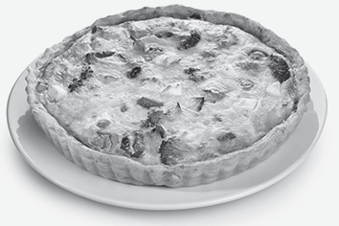  hartige taart zalm, ei, broccoli | paddenstoelensoep | 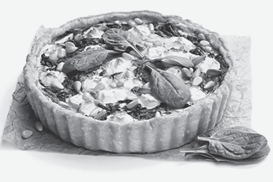  hartige taart zalm, ei, spinazie
□ | □ | □
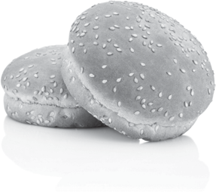  sesambroodje | kaiserbroodje | 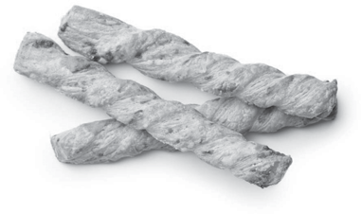  kaasstengel
□ | □ | □

De rest van de opdracht staat op de volgende pagina.

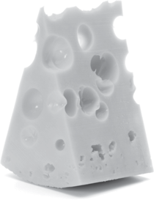  kaas blok | 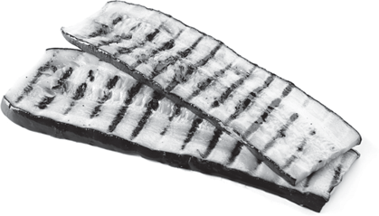  courgette plak | kaas plak
□ | □ | □
ham plak | 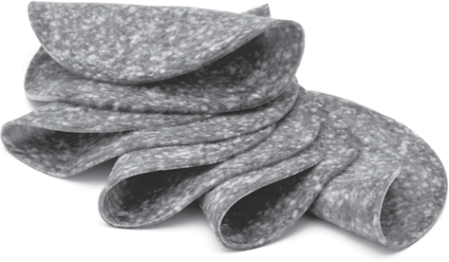  salami plak | paprika plak
□ | □ | □
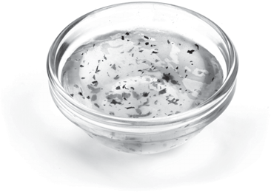  dressing | 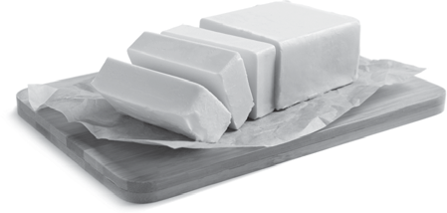  boter | 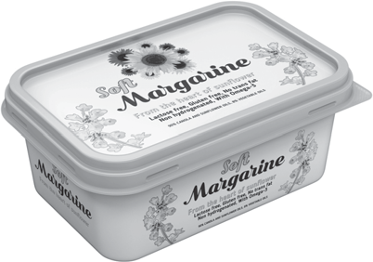  margarine
□ | □ | □
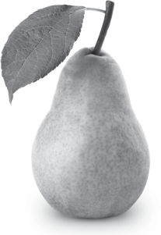  peer | 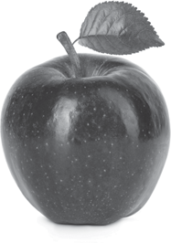  appel | 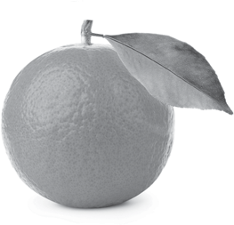  sinaasappel
□ | □ | □
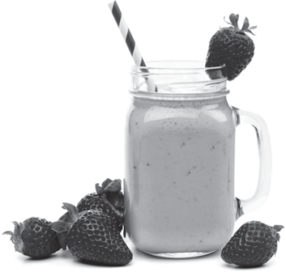  aardbeiensmoothie | 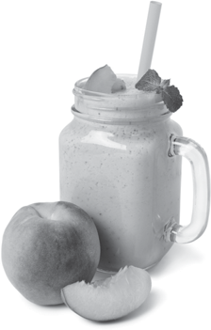  perziksmoothie | banaansmoothie
□ | □ | □

bestelformulier lunchbox
naam | dhr. Piersma | klantnummer | 9456
bezorgdatum 12 mei 2022 |  | ordernummer | 2022-46571
aantal personen | artikel | opmerkingen
9 | lunchbox hartig | 6x banaansmoothie 250 ml groot en  3x perziksmoothie 150 ml klein in plaats van banaansmoothie 250 ml groot
5 | lunchbox soep | 3x aardbeiensmoothie 250 ml groot en  2x aardbeiensmoothie 150 ml klein in plaats van aardbeiensmoothie 250 ml groot

- Bekijk het bestelformulier. Vul in de lijst met producten de juiste aantallen in die nodig zijn voor deze bestelling.

lijst met producten | aantal | lijst met producten | aantal
aardbeiensmoothie 150 ml klein |  | margarine 10 g
aardbeiensmoothie 250 ml groot |  | gebonden paddenstoelensoep 200 ml
perziksmoothie 150 ml klein |  | gebonden pindasoep 200 ml
perziksmoothie 250 ml groot |  | heldere paddenstoelensoep 200 ml
banaansmoothie 150 ml klein |  | hartige taart zalm, ei, broccoli 150 g
banaansmoothie 250 ml groot |  | hartige taart zalm, ei, spinazie 150 g
appel |  | kaas blok
peer |  | kaas plak
sinaasappel |  | ham plak
courgette plak |  | salami plak
paprika plak |  | kaasstengel
dressing 10 ml |  | sesambroodje
boter 10 g |  | kaiserbroodje

Pak het beoordelingsformulier erbij en beoordeel jezelf.
lunchbox hartig
product | grondstoffen/ingrediënten
hartige taart zalm, ei, spinazie | boter, bloem, kaas, zout, peper, spinazie, eieren, zalm, tijm
kaiserbroodje | tarwebloem, water, bakkersgist, zout  roggezuurdesem
kaas plak | kaas
ham plak | ham
boter | boter
peer | peer
banaansmoothie | yoghurt, banaan, honing, munt

- Kruis aan welke allergenen de lunchbox hartig bevat.
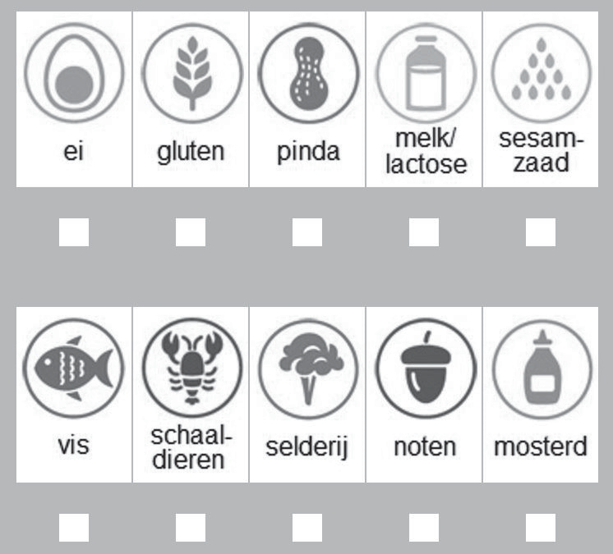

Als je klaar bent met dit onderdeel lever je alle documenten in.

